

《软件工程原理与应用》
需求分析报告
电脑硬件分析推荐系统
小 组 | 101 B 胡天齐 吴奕衡 谷陶陶
学院 | 计算机科学与技术学院/软件学院
专业 | 计算机科学与技术
班级 | 1623101

二〇二五年十一月

目 录
一、引言 2
1、编写目的 2
2、背景 2
3、定义 2
4、参考文献 3
二、系统结构模型 4
1、初始对象表 4
2、初始类图 5
3、细化类图 5
3.1属性的识别 5
3.2操作的识别 8
4、三层精化类图 17
三、系统行为模型 21
1、交互模型 21
2、状态模型 34

一、引言

1、编写目的
需求说明书目的是使用户和软件开发者双方对该软件有一个共同的理解，使之成为整个开发工作的基础。便于用户、开发人员进行理解和交流，反映出用户问题的结构，可以作为软件开发工作的基础和依据，并作为确认测试和验收的依据。
预期读者：软件设计者和测试者。

2、背景
说明：
- 待开发的软件系统的名称：电脑硬件分析推荐系统
- 本项目的任务提出者：胡天齐 吴奕衡 谷陶陶；
- 本项目的任务开发者：胡天齐 吴奕衡 谷陶陶；
- 用户：有电脑硬件选购需求的个人用户（如游戏玩家、内容创作者、办公用户等）、电脑组装门店及相关硬件销售商家；
- 实现该软件的计算中心或计算机网络：南京航空航天大学计算中心。

3、定义
名称 | 说明
账号 | 用户注册时登记的用户名（手机或邮箱）及密码
用户分类 | 用户、管理员
账户信息管理 | 用户与管理员都可通过该模块对自己的信息进行增加、查询、修改、删除操作，分别对应注册、登录、修改用户信息及找回密码、注销，管理员拥有对所有用户的信息进行各项操作的权限
发布硬件信息 | 管理员填写硬件参数、价格、库存等信息表单后送审，审核通过后在系统展示
修改硬件信息 | 发布硬件信息的管理员修改硬件参数、价格、库存等信息后送审，审核通过后更新系统展示内容
查看硬件信息 | 所有用户均可查看已发布的硬件信息，并通过硬件型号、类别、品牌等关键词查询特定硬件信息，且支持多条件检索和获取推荐列表
审核硬件信息 | 管理员审核发布或修改的硬件信息，可以选择通过或退回
下架硬件信息 | 管理员可下架过时的硬件信息，审核通过后该硬件信息不再在系统展示
收藏硬件信息 | 用户可以收藏感兴趣的硬件产品信息
取消收藏硬件信息 | 用户可以取消已收藏的硬件产品信息
查看收藏硬件信息 | 用户可以查看收藏的硬件信息
发布硬件测评 | 用户或管理员可发布硬件使用测评，包含性能测试数据、使用体验、优缺点分析等内容
查看硬件测评 | 用户和管理员可以查看已通过审核的硬件测评
审核硬件测评 | 管理员审核用户发布的硬件测评，可以选择通过或退回
删除硬件测评 | 发布该测评的用户或管理员可以删除硬件测评
发表测评评论 | 用户可以在硬件测评下发表评论，交流使用心得或提问
查看测评评论 | 用户查看其他人或自己发布过的测评评论
审核测评评论 | 管理员审核用户发表的测评评论，可以选择通过或退回
删除测评评论 | 发布该评论的用户或管理员可以删除测评评论

4、参考文献
- Ricci F, Rokach L, Shapira B. Recommender Systems Handbook[M]. 3rd ed. Springer US, 2022.
[2] PCPartPicker. About PCPartPicker[EB/OL]. https://pcpartpicker.com/about/.
[3] 刘建国, 周涛, 汪秉宏. 个性化推荐系统的研究进展[J]. 自然科学进展, 2009, 19(1): 1-15.
[4] Zhang S, Yao L, Sun A, et al. Deep Learning based Recommender System: A Survey and New Perspectives[J]. ACM Computing Surveys (CSUR), 2019, 52(1): 1-38.
[5]齐治昌，谭庆平，宁洪：《软件工程》（第四版）

二、系统结构模型

1、初始对象表
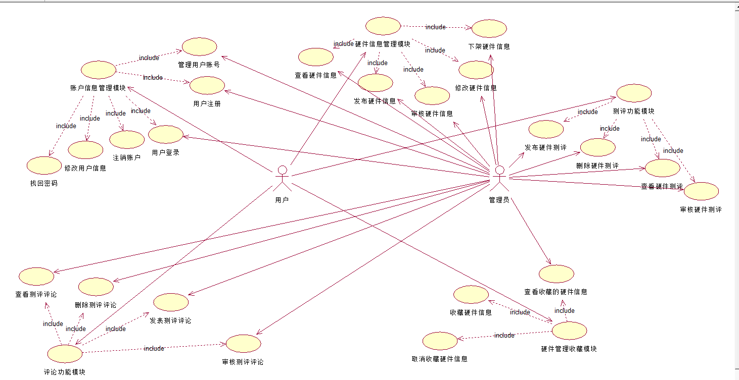
初始对象/类表：
可能的类 | 英文类名 | 简单描述
用户 | User | 该类是管理员类、普通用户类的基类，用于提供两个类共有的属性和操作。
管理员 | Administrator | 该类用于对管理员提供一系列信息及相关操作。
普通用户 | OrdinaryUser | 该类为普通用户，可以查看硬件信息、收藏硬件信息、发表硬件测评、发表测评评论等操作。
硬件信息类 | Hardware_Inf | 该类用于管理员发布硬件信息
测评类 | Evaluation | 该类用于用户发布硬件测评
评论类 | Comment | 该类用于用户发表测评评论
收藏类 | Collect | 该类用于用户对硬件信息的收藏
CPU类 | CPU_Inf | 该类用于存储硬件中的CPU参数
散热器类 | Cooler_Inf | 该类用于存储硬件中的散热器参数
主板类 | Motherboard_Inf | 该类用于存储硬件中的主板参数
内存类 | Memory_Inf | 该类用于存储硬件中的内存参数
硬盘类 | HardDisk_Inf | 该类用于存储硬件中的硬盘参数
显卡类 | GraphicsCard_Inf | 该类用于存储硬件中的显卡参数
机箱类 | Case_Inf | 该类用于存储硬件中的机箱参数
电源类 | PowerSupply_Inf | 该类用于存储硬件中的电源参数
图片类 | Media_Inf | 该类用于提供测评和评论的图片信息

2、初始类图
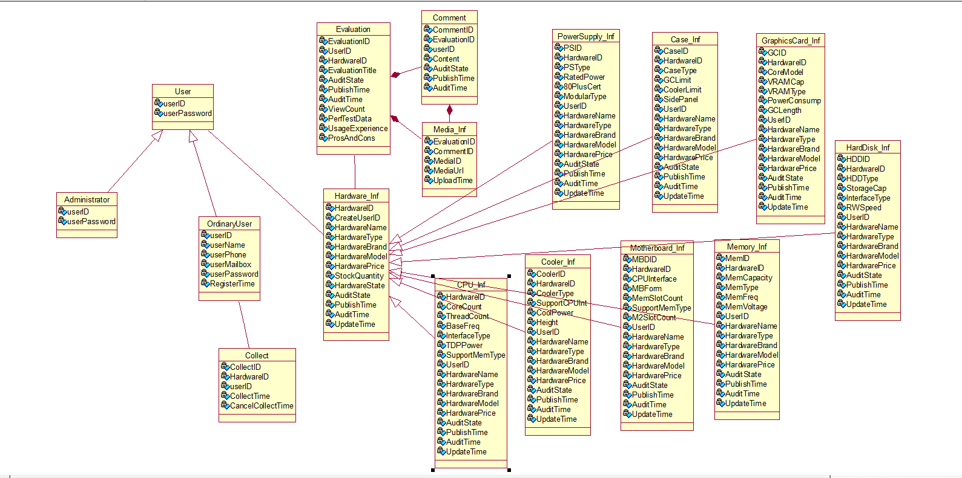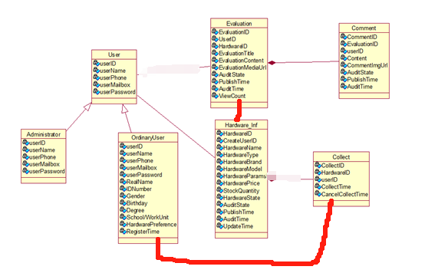

3、细化类图

3.1属性的识别
（注：每个属性表中的第一个属性，作为primary key）
类名：User（用户类）
属性表如表3.1.1所示：
表3.1.1 User类属性表
中文名 | 英文名 | 数据类型
用户ID | userID | varchar
登录密码 | userPassword | varchar

类名：Administrator（管理员类）
属性表如表3.1.2所示：
表3.1.2 Administrator类属性表
中文名 | 英文名 | 数据类型
用户ID | userID | varchar
登录密码 | userPassword | varchar

类名：OrdinaryUser（普通用户类）
属性表如表3.1.3所示：
表3.1.3 OrdinaryUser类属性表
中文名 | 英文名 | 数据类型
用户ID | userID | varchar
用户名 | userName | varchar
联系电话 | userPhone | varchar
邮箱地址 | userMailbox | varchar
登录密码 | userPassword | varchar
注册时间 | RegisterTime | datetime

类名：Hardware_Inf（硬件信息类）
属性表如表3.1.4所示：
表3.1.4 Hardware_Inf类属性表
中文名 | 英文名 | 数据类型
硬件 ID | HardwareID | int
创建用户 ID（管理员 ID） | UserID | varchar
硬件名称 | HardwareName | varchar
硬件类别 | HardwareType | varchar（如 CPU、显卡、主板、内存、硬盘等）
硬件品牌 | HardwareBrand | varchar
硬件型号 | HardwareModel | varchar
硬件价格 | HardwarePrice | decimal
审核状态 | AuditState | varchar（待审核、审核通过、审核未通过）
发布时间 | PublishTime | datetime
审核时间 | AuditTime | datetime
更新时间 | UpdateTime | datetime（硬件信息修改后的更新时间）
CPU子类表3.1.4.1所示：
表3.1.4.1CPU_Inf类属性表
中文名 | 英文名 | 数据类型
CPU ID | CPUID | int
硬件 ID | HardwareID | int
核心数 | CoreCount | int
线程数 | ThreadCount | int
基础主频 | BaseFreq | decimal(3,2)
接口类型 | InterfaceType | varchar(20)
TDP 功耗 | TDPPower | int
支持内存类型 | SupportMemType | varchar(20)
创建用户 ID（管理员 ID） | UserID | varchar
硬件名称 | HardwareName | varchar
硬件类别 | HardwareType | varchar（如 CPU、显卡、主板、内存、硬盘等）
硬件品牌 | HardwareBrand | varchar
硬件型号 | HardwareModel | varchar
硬件价格 | HardwarePrice | decimal
审核状态 | AuditState | varchar（待审核、审核通过、审核未通过）
发布时间 | PublishTime | datetime
审核时间 | AuditTime | datetime
更新时间 | UpdateTime | datetime（硬件信息修改后的更新时间）
散热器子类表3.1.4.2所示：
表3.1.4.2Cooler_Inf类属性表
中文名 | 英文名 | 数据类型
散热器 ID | CoolerID | int
硬件 ID | HardwareID | int
散热器类型 | CoolerType | varchar(20)
适用 CPU 接口 | SupportCPUInt | varchar(50)
散热功率 | CoolPower | int
高度 | Height | int
创建用户 ID（管理员 ID） | UserID | varchar
硬件名称 | HardwareName | varchar
硬件类别 | HardwareType | varchar（如 CPU、显卡、主板、内存、硬盘等）
硬件品牌 | HardwareBrand | varchar
硬件型号 | HardwareModel | varchar
硬件价格 | HardwarePrice | decimal
审核状态 | AuditState | varchar（待审核、审核通过、审核未通过）
发布时间 | PublishTime | datetime
审核时间 | AuditTime | datetime
更新时间 | UpdateTime | datetime（硬件信息修改后的更新时间）
主板子类表3.1.4.3所示：
表3.1.4.3Motherboard_Inf类属性表
中文名 | 英文名 | 数据类型
主板 ID | MBDID | int
硬件 ID | HardwareID | int
CPU 接口 | CPUInterface | varchar(20)
主板板型 | MBForm | varchar(20)
内存插槽数 | MemSlotCount | int
支持内存类型 | SupportMemType | varchar(20)
M.2 接口数 | M2SlotCount | int
创建用户 ID（管理员 ID） | UserID | varchar
硬件名称 | HardwareName | varchar
硬件类别 | HardwareType | varchar（如 CPU、显卡、主板、内存、硬盘等）
硬件品牌 | HardwareBrand | varchar
硬件型号 | HardwareModel | varchar
硬件价格 | HardwarePrice | decimal
审核状态 | AuditState | varchar（待审核、审核通过、审核未通过）
发布时间 | PublishTime | datetime
审核时间 | AuditTime | datetime
更新时间 | UpdateTime | datetime（硬件信息修改后的更新时间）
内存子类表3.1.4.4所示：
表3.1.4.4Memory_Inf类属性表
中文名 | 英文名 | 数据类型
内存 ID | MemID | int
硬件 ID | HardwareID | int
内存容量 | MemCapacity | varchar(20)
内存类型 | MemType | varchar(20)
内存频率 | MemFreq | int
工作电压 | MemVoltage | decimal(3,2)
创建用户 ID（管理员 ID） | UserID | varchar
硬件名称 | HardwareName | varchar
硬件类别 | HardwareType | varchar（如 CPU、显卡、主板、内存、硬盘等）
硬件品牌 | HardwareBrand | varchar
硬件型号 | HardwareModel | varchar
硬件价格 | HardwarePrice | decimal
审核状态 | AuditState | varchar（待审核、审核通过、审核未通过）
发布时间 | PublishTime | datetime
审核时间 | AuditTime | datetime
更新时间 | UpdateTime | datetime（硬件信息修改后的更新时间）
硬盘子类表3.1.4.5所示：
表3.1.4.5HardDisk_Inf类属性表
中文名 | 英文名 | 数据类型
硬盘 ID | HDDID | int
硬件 ID | HardwareID | int
硬盘类型 | HDDType | varchar(20)
存储容量 | StorageCap | varchar(20)
接口类型 | InterfaceType | varchar(20)
读写速度 | RWSpeed | varchar(50)
创建用户 ID（管理员 ID） | UserID | varchar
硬件名称 | HardwareName | varchar
硬件类别 | HardwareType | varchar（如 CPU、显卡、主板、内存、硬盘等）
硬件品牌 | HardwareBrand | varchar
硬件型号 | HardwareModel | varchar
硬件价格 | HardwarePrice | decimal
审核状态 | AuditState | varchar（待审核、审核通过、审核未通过）
发布时间 | PublishTime | datetime
审核时间 | AuditTime | datetime
更新时间 | UpdateTime | datetime（硬件信息修改后的更新时间）
显卡子类表3.1.4.6所示：
表3.1.4.6GraphicsCard_Inf类属性表
中文名 | 英文名 | 数据类型
显卡 ID | GCID | int
硬件 ID | HardwareID | int
核心型号 | CoreModel | varchar(50)
显存容量 | VRAMCap | varchar(20)
显存类型 | VRAMType | varchar(20)
功耗 | PowerConsump | int
显卡长度 | GCLength | int
创建用户 ID（管理员 ID） | UserID | varchar
硬件名称 | HardwareName | varchar
硬件类别 | HardwareType | varchar（如 CPU、显卡、主板、内存、硬盘等）
硬件品牌 | HardwareBrand | varchar
硬件型号 | HardwareModel | varchar
硬件价格 | HardwarePrice | decimal
审核状态 | AuditState | varchar（待审核、审核通过、审核未通过）
发布时间 | PublishTime | datetime
审核时间 | AuditTime | datetime
更新时间 | UpdateTime | datetime（硬件信息修改后的更新时间）
机箱子类表3.1.4.7所示：
表3.1.4.7Case_Inf类属性表
中文名 | 英文名 | 数据类型
机箱 ID | CaseID | int
硬件 ID | HardwareID | int
机箱类型 | CaseType | varchar(20)
显卡限长 | GCLimit | int
散热器限高 | CoolerLimit | int
侧透设计 | SidePanel | varchar(20)
创建用户 ID（管理员 ID） | UserID | varchar
硬件名称 | HardwareName | varchar
硬件类别 | HardwareType | varchar（如 CPU、显卡、主板、内存、硬盘等）
硬件品牌 | HardwareBrand | varchar
硬件型号 | HardwareModel | varchar
硬件价格 | HardwarePrice | decimal
审核状态 | AuditState | varchar（待审核、审核通过、审核未通过）
发布时间 | PublishTime | datetime
审核时间 | AuditTime | datetime
更新时间 | UpdateTime | datetime（硬件信息修改后的更新时间）
电源子类表3.1.4.8所示：
表3.1.4.8PowerSupply_Inf类属性表
中文名 | 英文名 | 数据类型
电源 ID | PSID | int
硬件 ID | HardwareID | int
电源类型 | PSType | varchar(20)
额定功率 | RatedPower | int
80PLUS 认证 | 80PlusCert | varchar(20)
模组类型 | ModularType | varchar(20)
创建用户 ID（管理员 ID） | UserID | varchar
硬件名称 | HardwareName | varchar
硬件类别 | HardwareType | varchar（如 CPU、显卡、主板、内存、硬盘等）
硬件品牌 | HardwareBrand | varchar
硬件型号 | HardwareModel | varchar
硬件价格 | HardwarePrice | decimal
审核状态 | AuditState | varchar（待审核、审核通过、审核未通过）
发布时间 | PublishTime | datetime
审核时间 | AuditTime | datetime
更新时间 | UpdateTime | datetime（硬件信息修改后的更新时间）

类名：Evaluation（测评类）
属性表如表3.1.5所示：
表3.1.5 Evaluation类属性表
中文名 | 英文名 | 数据类型
测评 ID | EvaluationID | int
发布用户 ID | UserID | varchar
关联硬件 ID | HardwareID | int
测评标题 | EvaluationTitle | varchar
审核状态 | AuditState | varchar（待审核、审核通过、审核未通过）
发布时间 | PublishTime | datetime
审核时间 | AuditTime | datetime
测评-性能测试数据 | PerfTestData | text
测评-使用体验 | UsageExperience | text
测评 - 优缺点分析 | ProsAndCons | text

类名：Comment(评论类)
属性表如表3.1.6所示：
表3.1.6 Comment类属性表
中文名 | 英文名 | 数据类型
评论 ID | CommentID | varchar
关联测评 ID | EvaluationID | int
评论者 ID | userID | varchar
评论内容 | Content | text
审核状态 | AuditState | varchar（待审核、审核通过、审核未通过）
评论时间 | PublishTime | datetime
审核时间 | AuditTime | datetime
新增：图片关联表
Media_Inf类属性表
中文名 | 英文名 | 数据类型 | 说明
测评ID | EvaluationID | int | 由测评页面带出来的图就根据当前测评ID+图片ID得到所有图显示出来
评论ID | CommentID | varchar | 评论图同理
图片 ID | MediaID | int | 主键，自增生成，唯一标识单张图片
图片 URL | MediaUrl | varchar(255) | 单张图片的存储链接（如阿里云 OSS / 本地服务器路径）
图片上传时间 | UploadTime | datetime | 图片上传时自动生成，用于排序（按上传顺序展示）

类名：Collect(收藏类)
属性表如表3.1.7所示：
表3.1.7 Collect类属性表
中文名 | 英文名 | 数据类型
收藏 ID | CollectID | varchar
关联硬件 ID | HardwareID | int
收藏用户 ID | userID | varchar
收藏时间 | CollectTime | datetime

3.2操作的识别
类名：User（用户类）
操作表如表3.2.1所示：
表3.2.1 User类操作表
中文名 | 英文名 | 返回值类型
添加用户 | addUser() | bool
删除用户 | deleteUser() | bool
返回用户ID | getUserID() | string
设置用户ID | setUserId() | bool
返回用户名 | getUserName() | string
设置用户名 | setUserName() | bool
返回用户电话 | getUserPhone() | string
设置用户电话 | setUserPhone () | bool
返回用户邮箱 | getUserMailbox() | string
设置用户邮箱 | setUserMailbox() | bool
返回用户密码 | getUserPassword() | String
设置用户密码 | setUserPassword() | bool

类名：Administrator（管理员类）
操作表如表3.2.2所示：
表3.2.2 Administrator类操作表
中文名 | 英文名 | 返回值类型
添加用户 | addUser() | bool（true 表示添加成功，false 表示失败）
删除用户 | deleteUser() | bool（true 表示删除成功，false 表示失败）
返回用户 ID | getUserID() | string
返回用户名 | getUserName() | string
返回用户电话 | getUserPhone() | string
返回用户邮箱 | getUserMailbox() | string
返回用户密码 | getUserPassword() | string
查询用户 | searchUser() | List<User>（返回符合查询条件的用户列表，无结果则返回空列表）
发布硬件信息 | publishHardwareInf() | bool（true 表示发布成功，false 表示失败）
修改硬件信息 | modifyHardwareInf() | bool（true 表示修改成功，false 表示失败）
审核硬件信息 | auditHardwareInf() | bool（true 表示审核操作完成，false 表示失败）
下架硬件信息 | offlineHardwareInf() | bool（true 表示下架成功，false 表示失败）
审核硬件测评 | auditEvaluation() | bool（true 表示审核操作完成，false 表示失败）
审核测评评论 | auditComment() | bool（true 表示审核操作完成，false 表示失败）

类名：OrdinaryUser（普通用户类）
操作表如表3.2.3所示：
表3.2.3 OrdinaryUser类操作表
中文名 | 英文名 | 返回值类型
添加用户（注册） | addUser() | bool（true 表示注册成功，false 表示失败）
删除用户（注销） | deleteUser() | bool（true 表示注销成功，false 表示失败）
返回用户 ID | getUserID() | string
设置用户 ID | setUserId() | bool（true 表示设置成功，false 表示失败）
返回用户名 | getUserName() | string
设置用户名 | setUserName() | bool（true 表示设置成功，false 表示失败）
返回用户电话 | getUserPhone() | string
设置用户电话 | setUserPhone () | bool（true 表示设置成功，false 表示失败）
返回用户邮箱 | getUserMailbox() | string
设置用户邮箱 | setUserMailbox() | bool（true 表示设置成功，false 表示失败）
返回用户密码 | getUserPassword() | String
设置用户密码 | setUserPassword() | bool（true 表示设置成功，false 表示失败）
发布硬件测评 | publishEvaluation() | bool（true 表示发布成功，false 表示失败）
删除个人硬件测评 | deleteOwnEvaluation() | bool（true 表示删除成功，false 表示失败）
发表测评评论 | publishComment() | bool（true 表示发表成功，false 表示失败）
删除个人测评评论 | deleteOwnComment() | bool（true 表示删除成功，false 表示失败）
收藏硬件信息 | collectHardware() | bool（true 表示收藏成功，false 表示失败）
取消收藏硬件信息 | cancelCollectHardware() | bool（true 表示取消成功，false 表示失败）
获取收藏硬件列表 | getCollectedHardwareList() | List<Hardware_Inf>（返回收藏的硬件信息列表）

类名：Hardware_Inf（硬件信息类）
操作表如表3.2.4所示：
表3.2.4 Hardware_Inf类操作表
中文名 | 英文名 | 返回值类型
获取硬件 ID | getHardwareID() | int
设置硬件 ID | setHardwareID() | bool（true 表示设置成功，false 表示失败）
获取创建用户 ID | getUserID() | string
设置创建用户 ID | setUserID() | bool（true 表示设置成功，false 表示失败）
获取硬件名称 | getHardwareName() | string
设置硬件名称 | setHardwareName() | bool（true 表示设置成功，false 表示失败）
获取硬件类别 | getHardwareType() | string
设置硬件类别 | setHardwareType() | bool（true 表示设置成功，false 表示失败）
获取硬件品牌 | getHardwareBrand() | string
设置硬件品牌 | setHardwareBrand() | bool（true 表示设置成功，false 表示失败）
获取硬件型号 | getHardwareModel() | string
设置硬件型号 | setHardwareModel() | bool（true 表示设置成功，false 表示失败）
获取硬件价格 | getHardwarePrice() | decimal
设置硬件价格 | setHardwarePrice() | bool（true 表示设置成功，false 表示失败）
获取审核状态 | getAuditState() | string
设置审核状态 | setAuditState() | bool（true 表示设置成功，false 表示失败）
获取发布时间 | getPublishTime() | datetime
设置发布时间 | setPublishTime() | bool（true 表示设置成功，false 表示失败）
获取审核时间 | getAuditTime() | datetime
设置审核时间 | setAuditTime() | bool（true 表示设置成功，false 表示失败）
获取更新时间 | getUpdateTime() | datetime
设置更新时间 | setUpdateTime() | bool（true 表示设置成功，false 表示失败）
根据硬件类别查询 | searchByHardwareType() | List<Hardware_Inf>（返回该类别下的硬件列表）
根据硬件品牌查询 | searchByHardwareBrand() | List<Hardware_Inf>（返回该品牌下的硬件列表）
获取关联从参数 | getSubclassParams() | Map<String, Object>
设置关联从表参数 | setSubclassParams(Map) | bool
校验从表参数完整性 | checkSubclassParams() | bool

类名：Evaluation（测评类）
操作表如表3.2.5所示：
表3.2.5 Evaluation类操作表
中文名 | 英文名 | 返回值类型
获取测评 ID | getEvaluationID() | int
设置测评 ID | setEvaluationID() | bool（true 表示设置成功，false 表示失败）
获取发布用户 ID | getUserID() | string
设置发布用户 ID | setUserID() | bool（true 表示设置成功，false 表示失败）
获取关联硬件 ID | getHardwareID() | int
设置关联硬件 ID | setHardwareID() | bool（true 表示设置成功，false 表示失败）
获取测评标题 | getEvaluationTitle() | string
设置测评标题 | setEvaluationTitle() | bool（true 表示设置成功，false 表示失败）
修改测评标题 | modifyEvaluationTitle() | bool（true 表示修改成功，false 表示失败）
修改测评内容 | modifyEvaluationContent() | bool（true 表示修改成功，false 表示失败）
获取审核状态 | getAuditState() | string
设置审核状态 | setAuditState() | bool（true 表示设置成功，false 表示失败）
获取发布时间 | getPublishTime() | datetime
设置发布时间 | setPublishTime() | bool（true 表示设置成功，false 表示失败）
获取审核时间 | getAuditTime() | datetime
设置审核时间 | setAuditTime() | bool（true 表示设置成功，false 表示失败）
根据关联硬件 ID 查询测评 | searchByHardwareID() | List<Evaluation>（返回该硬件的所有测评列表）
获取性能测试数据 | getPerfTestData() | String
设置性能测试数据 | setPerfTestData(String) | bool
获取使用体验 | getUsageExperience() | String
设置使用体验 | setUsageExperience(String) | bool
获取优缺点分析 | getProsAndCons() | String
设置优缺点分析 | setProsAndCons(String) | bool
关联图片到Media表 | addMediaToInf(List<String> imgUrls) | List<Integer>
获取关联图片列表 | getAssociatedMedias() | List<Map<String, Object>>
删除关联图片 | deleteAssociatedMedia(int mediaID) | bool

类名：Comment(评论类)
操作表如表3.2.6所示：
表3.2.6 Comment类操作表

操作名称 | 函数名 | 返回值类型
发表评论 | publishComment() | bool（true 表示发表成功，false 表示失败）
删除评论 | deleteComment() | bool（true 表示删除成功，false 表示失败）
设置评论 ID | setCommentID() | bool（true 表示设置成功，false 表示失败）
返回评论 ID | getCommentID() | Varchar
设置关联测评 ID | setEvaluationID() | bool（true 表示设置成功，false 表示失败）
返回关联测评 ID | getEvaluationID() | int
设置评论者 ID | setUserID() | bool（true 表示设置成功，false 表示失败）
返回评论者 ID | getUserID() | Varchar
设置评论内容 | setContent() | bool（true 表示设置成功，false 表示失败）
返回评论内容 | getContent() | text
设置审核状态 | setAuditState() | bool（true 表示设置成功，false 表示失败）
返回审核状态 | getAuditState() | varchar
设置发布时间 | setPublishTime() | bool（true 表示设置成功，false 表示失败）
返回发布时间 | getPublishTime() | datetime
设置审核时间 | setAuditTime() | bool（true 表示设置成功，false 表示失败）
返回审核时间 | getAuditTime() | datetime
根据关联测评 ID 查询评论 | searchByEvaluationID() | List<Comment>（返回该测评下的所有评论列表）
关联图片到Media表 | addMediaToInf(List<String> imgUrls) | List<Integer>
获取关联图片列表 | getAssociatedMedias() | List<Map<String, Object>>
删除关联图片 | deleteAssociatedMedia(int mediaID) | bool

类名：Collect(收藏类)
操作表如表3.2.7所示：
表3.2.7 Collect类操作表
操作名称 | 函数名 | 返回值类型
收藏硬件 | collectHardware() | bool（true 表示收藏成功，false 表示失败）
取消收藏硬件 | cancelCollectHardware() | bool（true 表示取消成功，false 表示失败）
设置用户 ID | setUserID() | bool（true 表示设置成功，false 表示失败）
返回用户 ID | getUserID() | Varchar
设置关联硬件 ID | setHardwareID() | bool（true 表示设置成功，false 表示失败）
返回关联硬件 ID | getHardwareID() | int
设置收藏 ID | setCollectID() | bool（true 表示设置成功，false 表示失败）
返回收藏 ID | getCollectID() | Varchar
设置收藏时间 | setCollectTime() | bool（true 表示设置成功，false 表示失败）
返回收藏时间 | getCollectTime() | datetime
根据用户 ID 查询收藏列表 | searchByUserID() | List<Collect>（返回该用户的所有收藏记录）
根据硬件 ID 查询收藏用户 | searchByHardwareID() | List<String>（返回收藏该硬件的用户 ID 列表）

4、三层精化类图

4.1对Administrator类的三层划分
界面层：
名称 | 描述
signin.html | 管理员登录界面，支持输入用户名（手机 / 邮箱）和密码进行登录验证
Index2.html | 管理员首页，展示系统核心功能入口（用户管理、硬件信息管理、测评审核、评论审核等）
manageUser.html | 管理用户账号页面，支持查询、添加、删除、修改用户信息
resultSearchUser.html | 查询用户结果页面，展示符合查询条件的用户列表及详细信息
publishHardware.html | 发布硬件信息页面（管理员专用），支持填写硬件名称、类别、品牌、参数、价格等信息
editHardware.html | 编辑硬件信息页面（管理员专用），支持修改已发布硬件的参数、价格等信息
auditHardwareInf.html | 审核硬件信息页面，展示待审核的硬件信息列表，支持审核通过 / 退回操作
manageHardwareInf.html | 管理硬件信息页面，支持发布、修改、下架硬件信息
auditEvaluation.html | 审核硬件测评页面，展示待审核的测评列表，支持审核通过 / 退回操作
manageEvaluation.html | 管理测评页面（管理员专用），展示所有测评列表，支持审核、删除、查询操作
searchComment.html | 查询评论页面（管理员专用），支持按测评 ID、评论者 ID、审核状态等条件检索评论
auditComment.html | 审核评论页面（管理员专用），展示待审核评论列表，支持查看详情、审核通过 / 退回
事务层：Administrator.java 管理员类
数据层：Administrator.dat 管理员信息表

4.2对OrdinaryUser类的三层划分
界面层：
名称 | 描述
signupOrdinaryUser.html | 普通用户注册页面，支持填写用户名、密码、联系电话、邮箱等信息完成注册
signin.html | 普通用户登录页面，支持输入用户名（手机 / 邮箱）和密码进行登录验证
Index1.html | 普通用户首页，展示热门硬件、最新测评等内容
getUserInfo.html | 查看个人信息页面，展示用户的基本信息等
changeUserInfo.html | 修改个人信息界面，支持修改用户名、联系电话、邮箱等信息
changePassword.html | 修改密码页面，支持输入原密码和新密码完成密码修改
cancelUser.html | 注销账户页面，支持用户确认后注销当前账户（删除用户信息）
forgetPassword.html | 密码找回页面，支持通过手机验证码或邮箱验证码找回密码
事务层：OrdinaryUser.java 普通用户类
数据层：OrdinaryUser.dat 普通用户信息表

4.3对Hardware_Inf类的三层划分
界面层：
名称 | 描述
viewHardwareDetail.html | 硬件详情页面，展示硬件的完整信息（参数、价格、相关测评等）
searchHardware.html | 搜索硬件页面，支持按硬件型号、类别、品牌、价格区间等多条件检索硬件
事务层：Hardware_Inf.java 硬件信息类
数据层：Hardware_Inf.dat 硬件信息表

4.4对Evaluation类的三层划分
界面层：
名称 | 描述
addEvaluation.html | 发布硬件测评页面，支持用户 / 管理员填写测评标题、内容、上传图片 / 视频链接等
editEvaluation.html | 编辑硬件测评页面，支持发布者修改测评内容、标题、媒体链接等（未审核或审核通过后可修改）
deleteEvaluation.html | 删除硬件测评页面，支持发布者确认后删除测评，管理员可删除任意测评
searchEvaluation.html | 查询测评页面，支持按硬件 ID、测评标题、发布者等条件检索测评
viewEvaluationDetail.html | 测评详情页面，展示测评的完整内容、媒体文件、相关评论等
事务层：Evaluation.java 测评类
数据层：Evaluation.dat 测评表

4.5对Comment类的三层划分
界面层：
名称 | 描述
addComment.html | 发布评论页面，支持用户在测评详情页填写评论内容、上传图片
editComment.html | 编辑评论页面，支持评论者修改已发表的评论内容（未审核或审核通过后可修改）
deleteComment.html | 删除评论页面，支持评论者删除自己的评论，管理员可删除任意评论
viewComment.html | 评论详情页面，展示单条评论的完整内容、评论者信息、评论时间、审核状态等
事务层：Comment.java 评论管理类
数据层：Comment.dat 评论信息表

4.6对Collect类的三层划分
界面层：
名称 | 描述
manageCollect.html | 管理收藏页面，展示用户收藏的所有硬件列表，支持查看硬件详情、取消收藏
cancelCollect.html | 取消收藏页面，支持用户确认后取消对特定硬件的收藏
addCollect.html | 添加收藏页面（嵌入硬件详情页），支持用户点击收藏按钮后添加备注并完成收藏
事务层：Collect.java 收藏类
数据层：Collect.dat 收藏信息表

三、系统行为模型

1、交互模型

1.1 用户登录顺序图
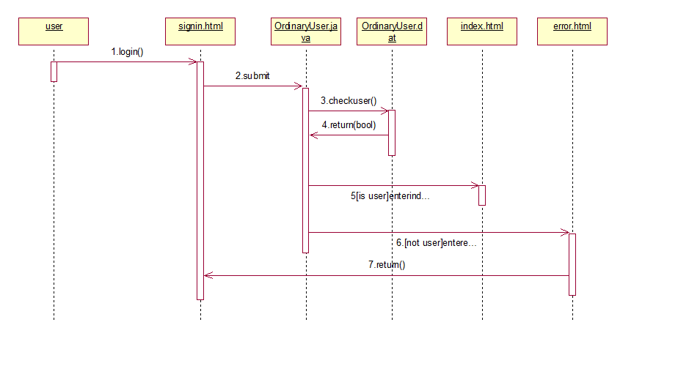

1.2 用户注册顺序图
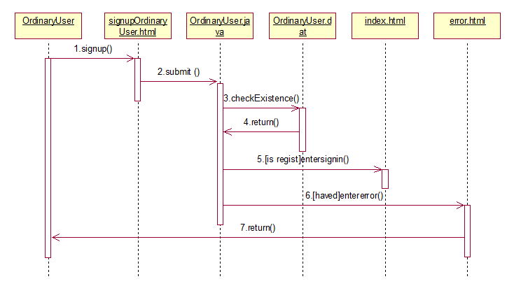

1.3 修改用户信息顺序图
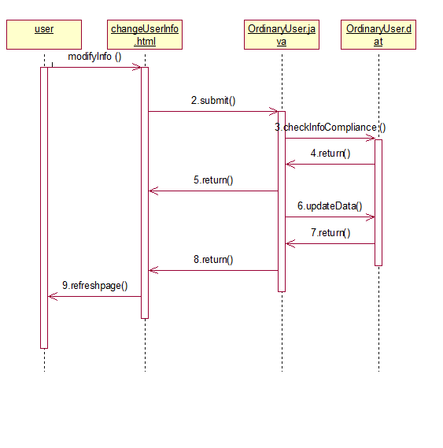

1.4 注销账号顺序图
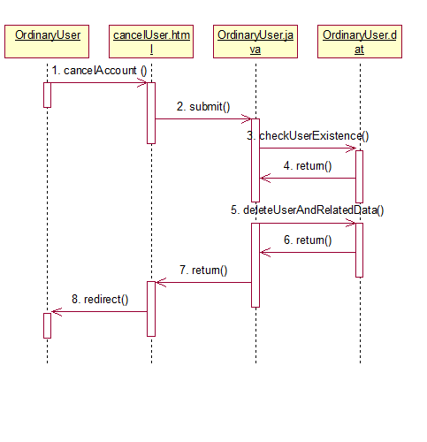

1.5 密码找回顺序图
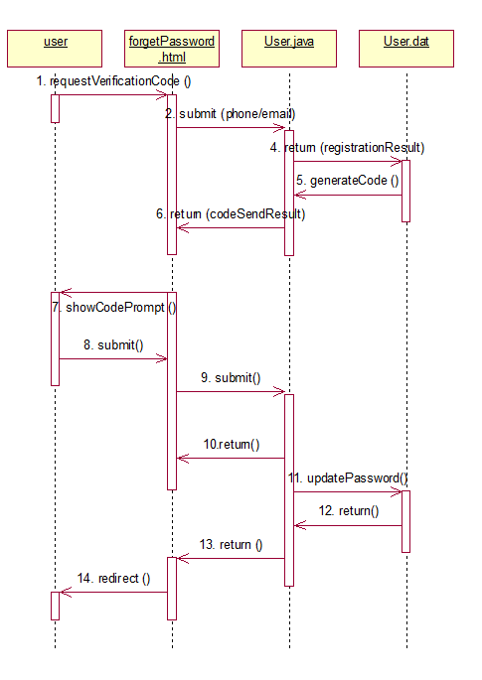

1.6发布硬件信息顺序图
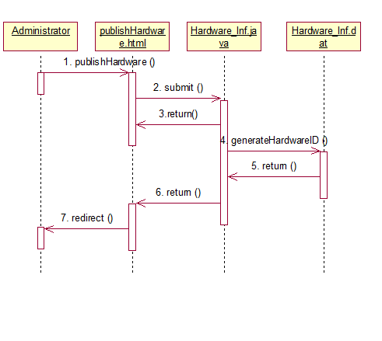

1.7修改硬件信息顺序图
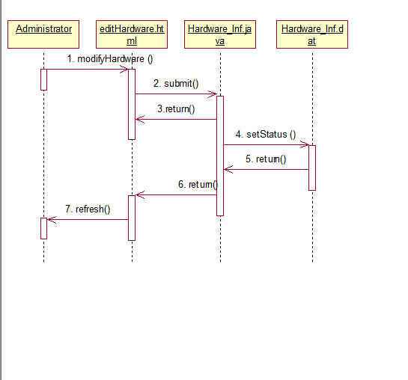

1.8审核硬件信息顺序图
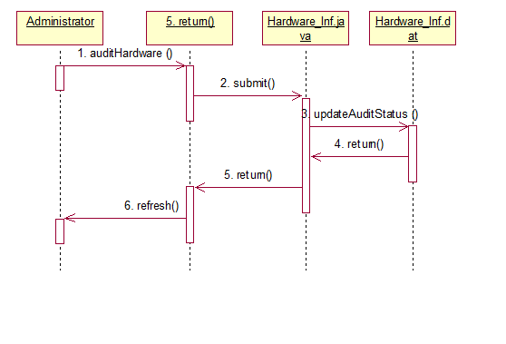

1.9下架硬件信息顺序图
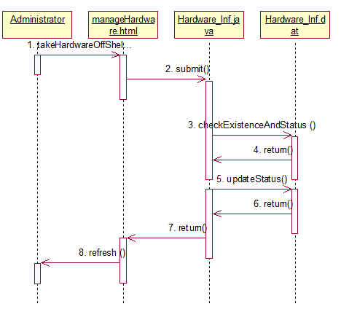

1.10发布测评顺序图
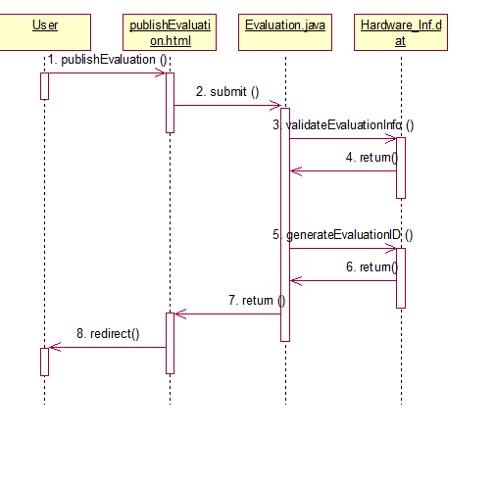

1.11审核测评顺序图
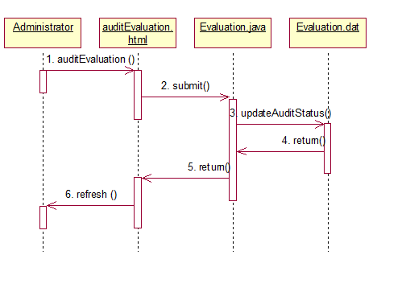

1.12删除测评顺序图
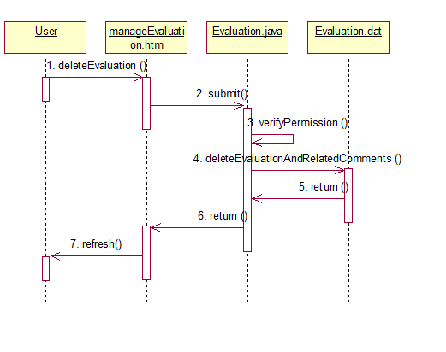

1.13发表评论顺序图
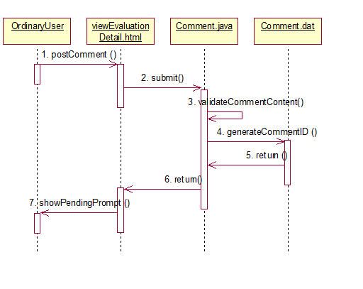

1.14删除评论顺序图
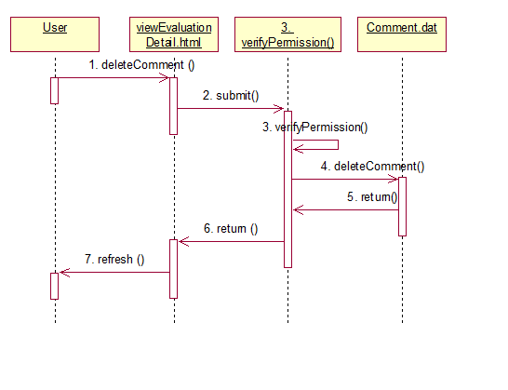
1.15审核评论顺序图
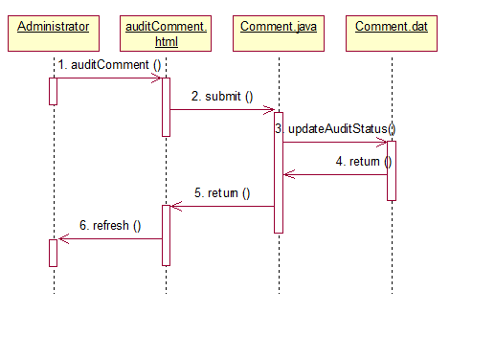

1.16收藏顺序图
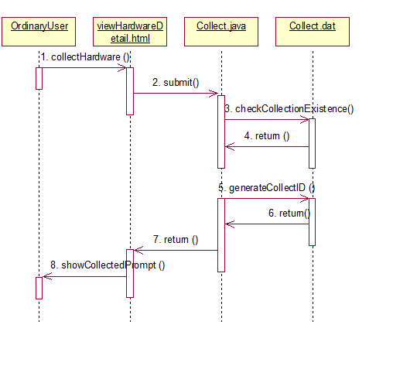

1.17取消收藏顺序图
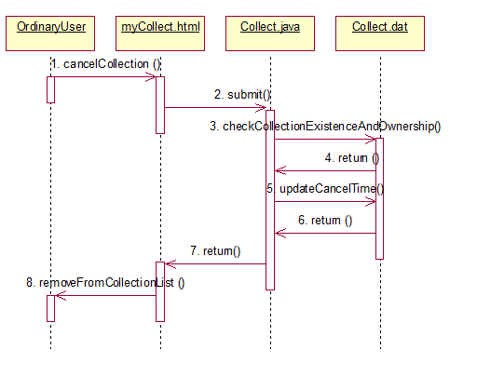

2、状态模型

2.1硬件信息审核状态图
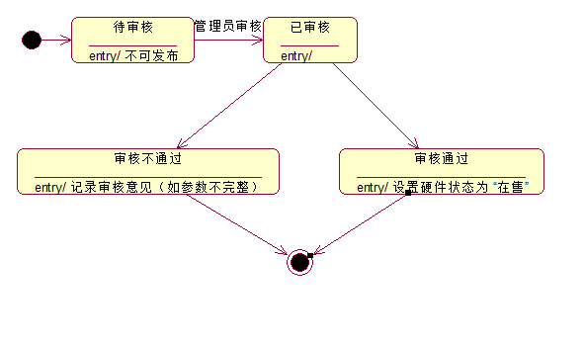

2.2硬件测评审核状态图
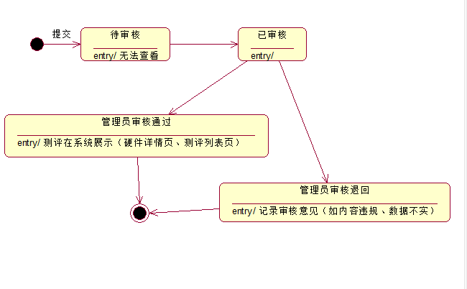

2.3测评评论审核状态图
